openGauss AI特性创新实践课



华为技术有限公司

# 关卡一、openGauss数据安装及基本操作

openGauss数据安装及基本操作, 作业提交任务如下：

任务一：数据库状态验证

1. 查询数据库状态成功截图

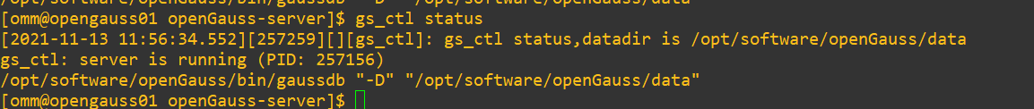

任务二：数据库服务进程验证

1. 查看数据库服务进程截图（包含数据库服务器的主机名）

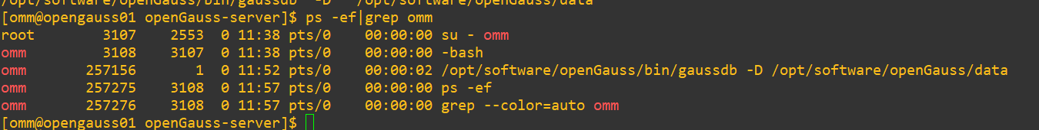

实验思考题：为什么需要通过源码编译，安装数据库？

1. 用源码安装更稳定
2. 对数据库所做的调整将会更多更灵活一些，可以随意指定数据库安装目录

# 关卡二、openGauss数据导入及基本操作

任务一：数据初始化验证

1. 查询supplier表的行数，并将结果进行图：

select count(*) from supplier;

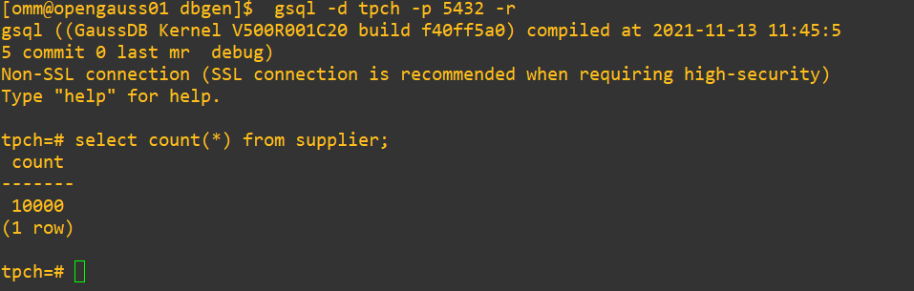

任务二：行存表与列存表执行效率对比

1. 2020年上半年litemall_orders行存表与litemall_orders_col列存表中的order_price的总和查询，并对比执行效率截图

select sum (order_price) from litemall_orders where add_date between '20200101' and '20200701';

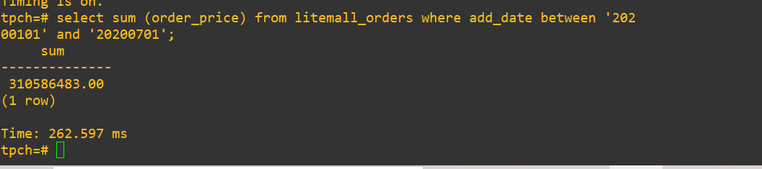

select sum (order_price) from litemall_orders_col where add_date between '20200101' and '20200701';

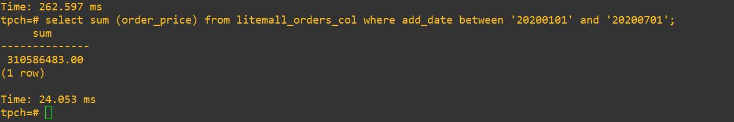

2. 2020年上半年litemall_orders行存表与litemall_orders_col列存表中的order_price的平均值查询，并对比执行效率截图

select avg (order_price) from litemall_orders where add_date between '20200101' and '20200701';

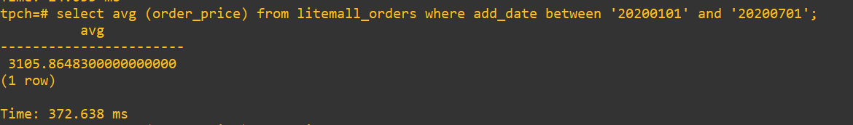

select avg (order_price) from litemall_orders_col where add_date between '20200101' and '20200701';

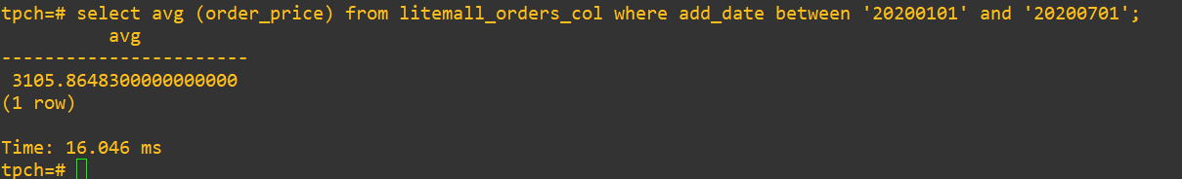

3. 查询litemall_orders行存表与litemall_orders_col列存表中order_id为6的order_price的值，并对比执行效率截图。

select order_price from litemall_orders where order_id=6;

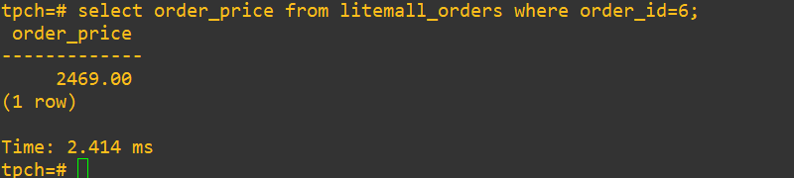

select order_price from litemall_orders_col where order_id=6;

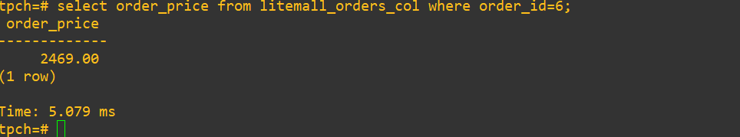

4. 将litemall_orders行存表与litemall_orders_col列存表中order_id为6的order_price修改为2468，并对比执行效率截图。

update litemall_orders set order_price=2468 where order_id=6;

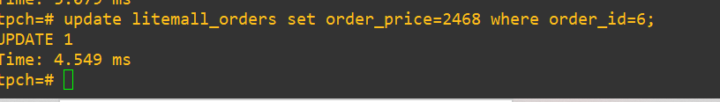

update litemall_orders_col set order_price=2468 where order_id=6;

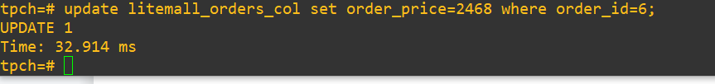

任务三：物化视图的使用

1. 创建物化视图所需要的表后，对表内容进行查询，对查询结果截图：

SELECT * FROM test_view;

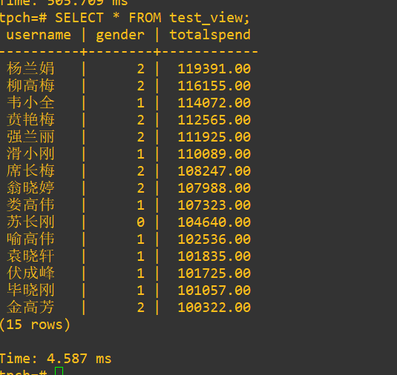

2. 使用物化视图统计人数，查询物化视图结果，将执行结果截图。

SELECT * FROM v_order;

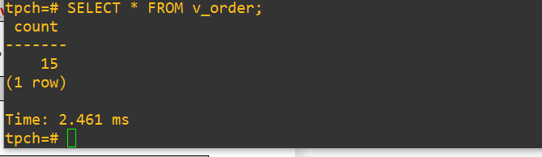

3. 对表进行操作后，刷新物化视图，查询物化视图结果，将执行结果截图。

SELECT * FROM v_order;

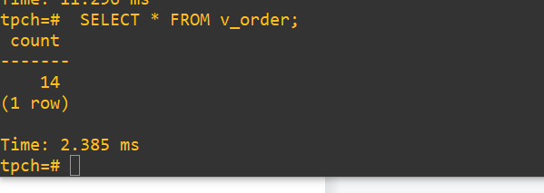

4. 创建增量物化视图，查询物化视图结果，将执行结果截图。

SELECT * FROM vi_order;

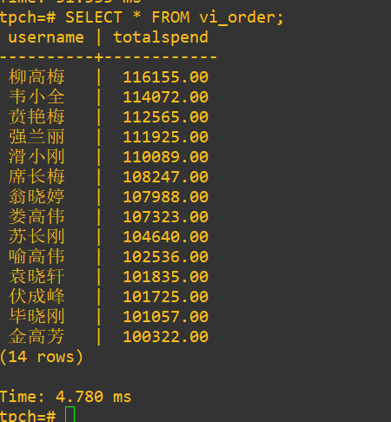

5. 对表进行操作后，刷新增量物化视图，查询物化视图结果，将执行结果截图。

SELECT * FROM vi_order;

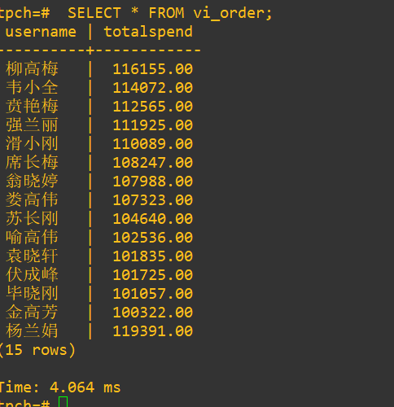

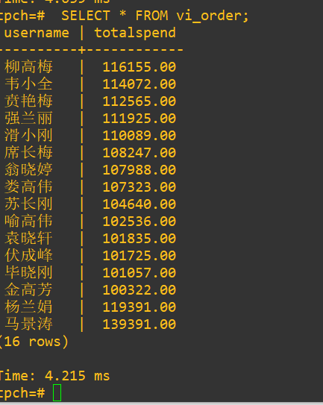

实践思考题1：行存表与列存表在执行相同的SQL语句时，为何执行的时间不同？在执行哪些类型SQL时，行存表效率更高？在执行哪些类型SQL时，列存表效率更高？

1. 因为行存表和列存表的存储结构不同，行存表每行为一个元组，而列存表着以列为元组，行存表读取列的成本不一样，而列存表读取行的成本不一样，所以对于不同的SQL语句的执行时间不同。
2. 对于查询表的明细，更新与删除的语句行存表效率更高。
3. 对于对表的统计，涉及分组函数的语句列存表效率更高。

实践思考题2：全量物化视图与增量物化视图有哪些差别？

刷新方式不同。

全量物化视图会删除表中所有记录，然后根据物化视图中查询语句的定义重新生成物化视图。

增量物化视图只将自上次刷新以后对基表进行的所有操作刷新到物化视图中去，依赖于日志。

# 关卡三、openGauss的AI4DB特性应用

任务一：使用X-Tuner进行参数优化

1. 执行TPCH脚本，获得测试时间，将执行结果截图：

gsql -d tpch -p 5432 -r -f /opt/software/tpch-kit/dbgen/queries/queries.sql > /opt/software/tpch-kit/dbgen/queries/queries01.log

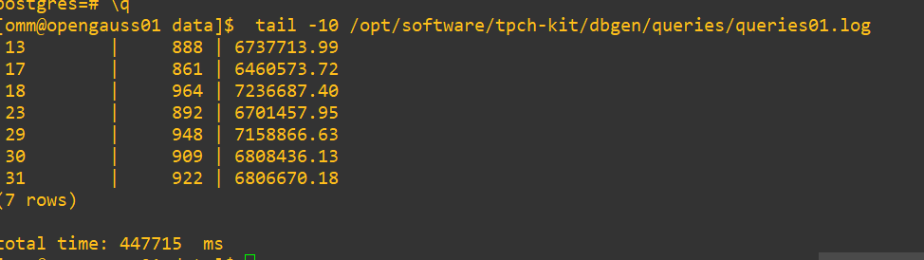

2. 使用root用户，执行X-Tuner进行参数建议优化，将执行结果截图

gs_xtuner recommend --db-name tpch --db-user omm --port 5432 --host 127.0.0.1 --host-user omm

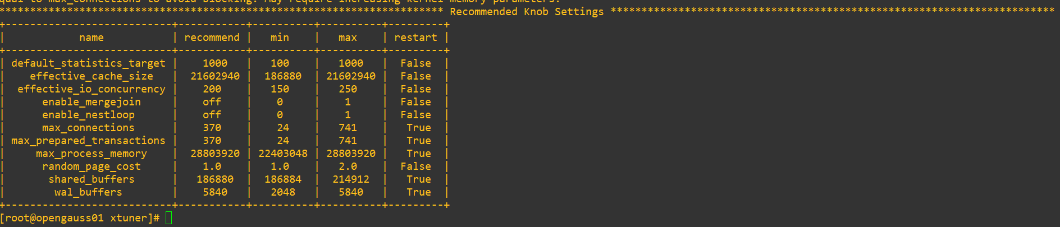

3.重启完成后，获取参数值：

cd /opt/software/openGauss/data

cat postgresql.conf|grep -E 'shared_buffers|max_connections|effective_cache_size|effective_io_concurrency|wal_buffers|random_page_cost|default_statistics_target'

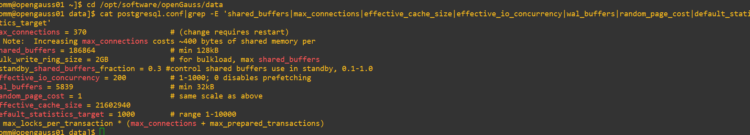

任务二：使用Index-advisor对select 查询语句进行优化，并通过对比执行计划，得到优化前后的不同。

1. 使用explain，对查询2020年3月订单表收入并进行排序的SQL加以分析，将结果截图。

EXPLAIN

SELECT ad.province AS province, SUM(o.actual_price) AS GMV

FROM litemall_orders o,

address_dimension ad,

date_dimension dd

WHERE o.address_key = ad.address_key

AND o.add_date = dd.date_key

AND dd.year = 2020

AND dd.month = 3

GROUP BY ad.province

ORDER BY SUM(o.actual_price) DESC;

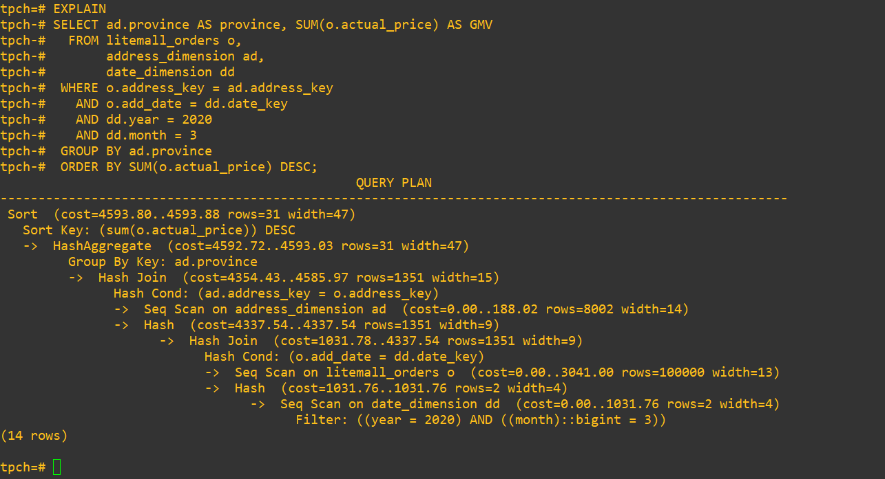

2. 使用索引推荐功能，对查询语句进行推荐，将执行结果截图。

select * from gs_index_advise('

SELECT ad.province AS province, SUM(o.actual_price) AS GMV

FROM litemall_orders o,

address_dimension ad,

date_dimension dd

WHERE o.address_key = ad.address_key

AND o.add_date = dd.date_key

AND dd.year = 2020

AND dd.month = 3

GROUP BY ad.province

ORDER BY SUM(o.actual_price) DESC');

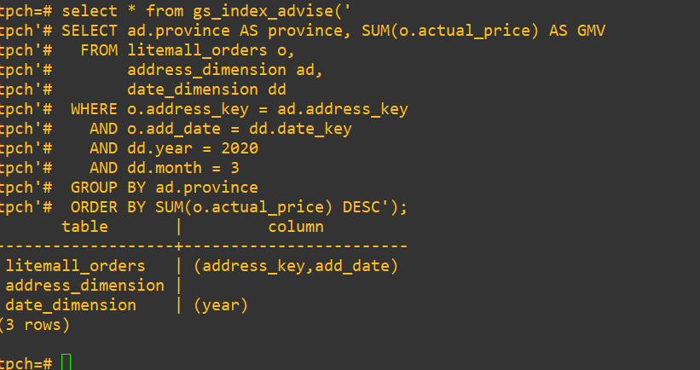

3. 查看创建的虚拟索引列，将执行结果截图。

select * from hypopg_display_index();

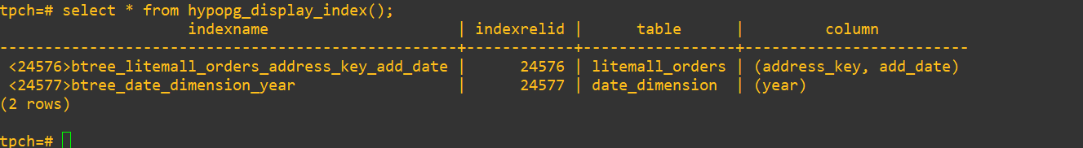

4. 获取索引虚拟列大小结果（单位为：字节），将执行结果截图。

select * from hypopg_estimate_size(16715);

select * from hypopg_estimate_size(16716);

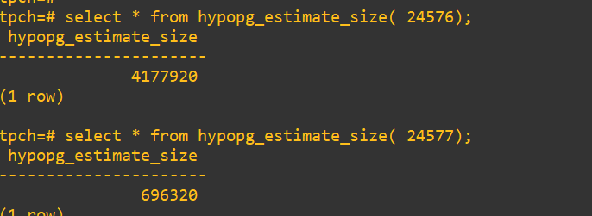

5.再次使用explain，对该SQL加以分析，将执行结果截图。

EXPLAIN

SELECT ad.province AS province, SUM(o.actual_price) AS GMV

FROM litemall_orders o,

address_dimension ad,

date_dimension dd

WHERE o.address_key = ad.address_key

AND o.add_date = dd.date_key

AND dd.year = 2020

AND dd.month = 3

GROUP BY ad.province

ORDER BY SUM(o.actual_price) DESC;

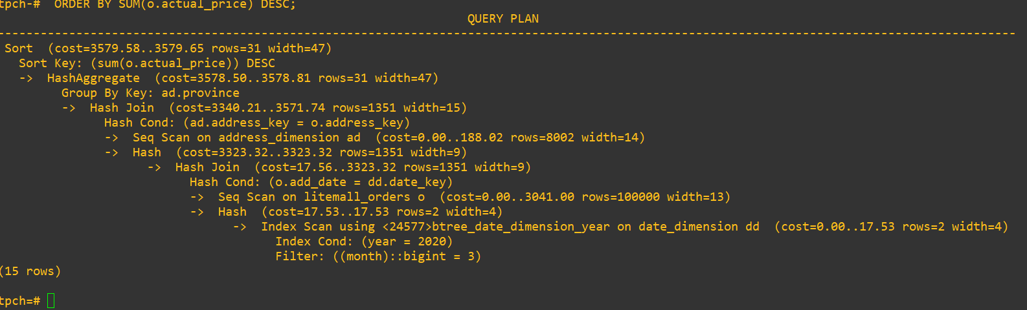

6. 删除某一个索引虚拟列，将执行结果截图。

select * from hypopg_drop_index(16715);

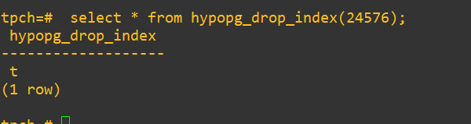

7. 删除某一个索引虚拟列，将执行结果截图。

select * from hypopg_reset_index();

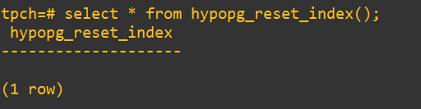

8. 查看索引虚拟列，将执行结果截图。

select * from hypopg_display_index();

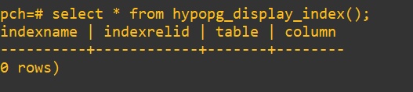

任务三：通过创建索引，对queries.sql中的SQL语句进行优化，并对比优化前后queries.sql执行的时间。

1. 重新执行queries.sql查询，将执行结果截图：

gsql -d tpch -p 5432 -r -f /opt/software/tpch-kit/dbgen/queries/queries.sql > /opt/software/tpch-kit/dbgen/queries/queries02.log

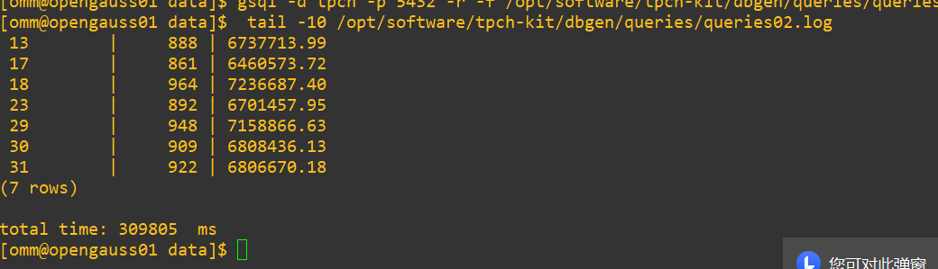

挑战一：进一步优化queries.sql中的查询语句，使得前后执行时间出现倍数级的提升。

1. 重新执行queries.sql查询，将执行结果截图：

gsql -d tpch -p 5432 -r -f /opt/software/tpch-kit/dbgen/queries/queries.sql > /opt/software/tpch-kit/dbgen/queries/queries03.log

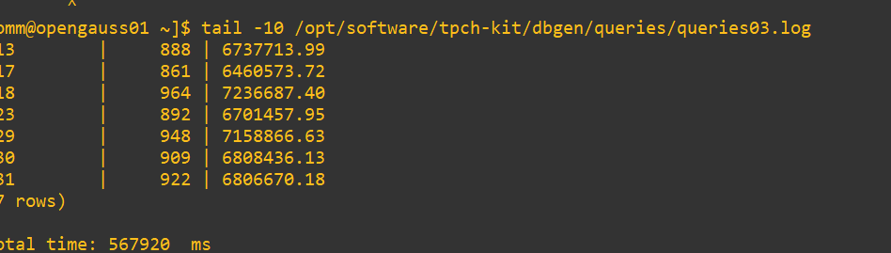

实践思考题1：根据X-Tuner给出的参数优化，在哪些参数上进行了优化，为何要对这些参数进行优化？

优化的参数有effective_cache_size effective_io_concurrency enable_mergejoin

enable_nestloop max_connections max_prepared_transactions

max_process_memory random_page_cost shared_buffers

wal_buffers，为了优化数据库。

实践思考题2：索引的使用，对于执行SQL有什么好处？除了使用索引和参数外，还有哪些方面可以对数据库进行优化？

1. 增加查询效率，确保数据唯一性，加快数据的检索速度，加快表之间的连接，减少分组和排序时间。
2. 选取最适用的字段属性，使用连接来代替子查询，使用联合(UNION)来代替手动创建的临时表，利用事务，使用外键。

# 关卡四、openGauss的DB4AI特性应用

任务一：在gs_model_warehouse系统表中查看训练后的模型信息，将执行结果截图：

postgres=# SELECT * FROM gs_model_warehouse WHERE modelname = 'house_binary_classifier';

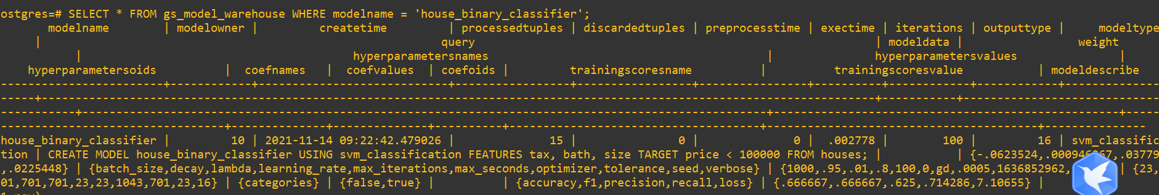

任务二：观察新模型的信息，将执行结果截图。

postgres=# SELECT * FROM gs_model_warehouse WHERE modelname = 'house_binary_classifier';

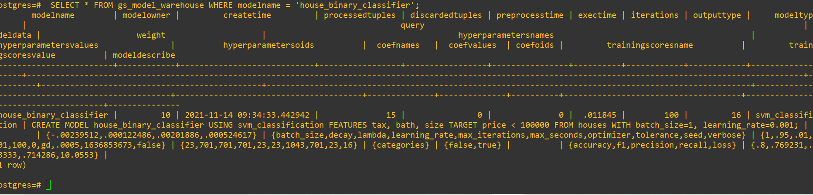

任务三：利用训练好的逻辑回归模型预测数据，并与SVM算法进行比较，将执行结果截图。

postgres=# SELECT tax, bath, size, price, price < 100000 AS price_actual, PREDICT BY house_binary_classifier (FEATURES tax, bath, size) AS price_svm_pred, PREDICT BY house_logistic_classifier (FEATURES tax, bath, size) AS price_logistic_pred FROM houses;

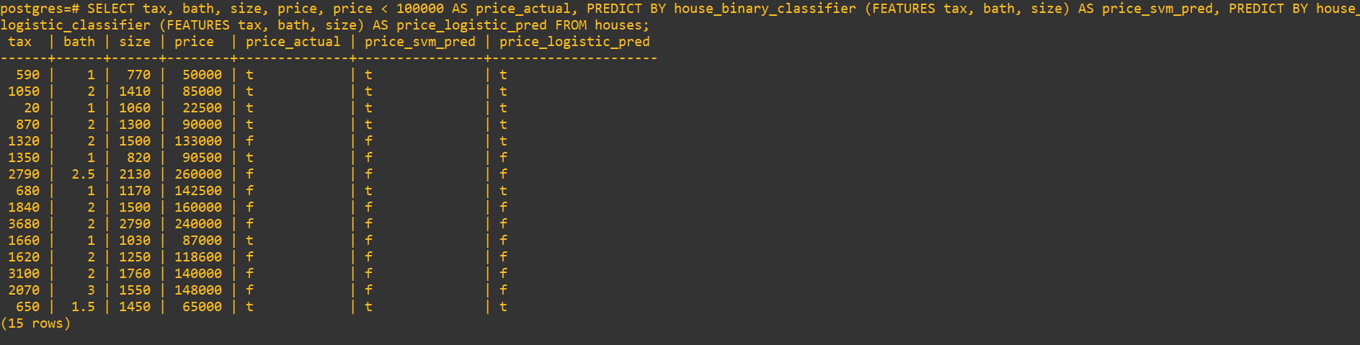

实践思考题1：分类模型与回归模型有何不同？

分类和回归的区别在于输出变量的类型。

定量输出称为回归，或者说是连续变量预测；  
 定性输出称为分类，或者说是离散变量预测。

实践思考题2：什么是SVM算法？

Svm（support Vector Mac）又称为支持向量机，是一种二分类的模型。当然如果进行修改之后也是可以用于多类别问题的分类。支持向量机可以分为线性核非线性两大类。其主要思想为找到空间中的一个更够将所有数据样本划开的超平面，并且使得本本集中所有数据到这个超平面的距离最短。

实践思考题3：分类问题有哪些评价指标，请分别说明他们的含义？

准确率=（分类正确样本）/（总样本）。

tp预测和实际同为正。fp预测为正，实际为负。

tn预测和实际同为负。fn预测为负，实际为正。

精确率p=(tp)/(tp+fp),计算我们预测出来的某类样本中，有多少是被正确预测的。针对预测样本而言。

召回率r=(tp)/(tp+fn),针对原先实际样本而言，有多少样本被正确的预测出来了。

F1分数=2*（p*r）/（p+r），是统计学中用来衡量二分类模型精确度的一种指标。它同时兼顾了分类模型的精确率和召回率。F1分数可以看作是模型精确率和召回率的一种加权平均，它的最大值是1，最小值是0。

实践思考题4：回归问题有哪些评价指标，请分别说明他们的含义？

MSE （Mean Squared Error）均方误差。

RMSE（Root Mean Squard Error）均方根误差。

MAE平均绝对误差

R Squared